Анализ педагогической деятельности школы
в 2011-2012 учебном году.

Глубокий анализ деятельности школы необходим для полноценного развития образовательного учреждения. Анализ позволяет правильно определить задачи на предстоящий период, найти пути их решения.
2011-2012 учебный год был годом интенсивной и плодотворной работы всего коллектива школы. В этом году школа перешла на обучение по Федеральным государственным образовательным стандартам второго поколения учащихся 1-го класса. Была разработана и введена в действие образовательная программа начального образования в соответствии с ФГОС 2-го поколения.
Активно внедрялись компьютерные технологии в повседневную работу школы. В практику проведения педагогических советов вошли выступления, творческие отчеты, компьютерные презентации из опыта работы учителей. Школа активно участвовала в СОКО: проводились районные экспертизы знаний учащихся в разных классах и по разным предметам, было проведено 7 школьных независимых экспертиз по различным предметам. Результаты экспертиз постоянно публикуются на регулярно обновляемом сайте школы, обсуждаются на педагогических советах, родительских собраниях и заседаниях Общественного Управляющего Совета школы. Открытость, гласность, активное участие общественности в делах школы - стали неотъемлемой составляющей учебного процесса в школе. Школа продолжает активное внедрение инновационных средств обучения, которые позволят повысить учебную мотивацию обучающихся, повысить качество выполнения государственного заказа. Школа продолжила практику проведения промежуточной аттестации в форме триместров, что позволяет активнее использовать каникулярное время для организации индивидуального обучения.
Обновляется материально-техническая база школы. В течение учебного года учителя - предметники занимались накоплением и обновлением дидактического материала.

1. Анализ уровня здоровья и здорового образа жизни.
В 2011-2012 учебном году в школе обучались 161 человек. Из них 1 группу здоровья имеют 35 человека (21,7 %), 2 группу - 85 человек (53%); 3 группу - 40 человек (125%) и 4 группу 1 человек (0,6 %). Хронически больных детей - 3 человека (2%). Общее количество пропусков за учебный год по болезни составило 3050 дней (см. приложение № 1). Это в среднем 19 дней на ученика, по сравнению с прошлым годом данный показатель повысился на 8 дней, а общее количество пропусков по болезни увеличилось на 1359 дней. Хронически больными детьми было пропущено 34 дня, что в среднем на одного человек составляет 11 дней.
Увеличение количества пропущенных по болезни уроков, прежде всего, указывает на снижение уровня развития здоровьесберегающих технологий в школе. В связи с ростом заболеваемости происходит снижение уровня усвоения новых знаний учениками школы. В 2011-2012 учебном году на карантин был закрыт только 1-ый класс, которому были предоставлены дополнительные каникулы. В целом увеличение заболеваемости было связано с эпидемиологической обстановкой, которая была не благоприятной. Рост количества случаев заболевших острыми респираторными заболеваниями напрямую связан со снижением иммунитета у учеников школы, а также с массовым отказом родителей от проведения вакцинации против гриппа. Наиболее благоприятными с точки зрения здоровья были осенние месяцы, наиболее тяжелыми февраль-апрель 2012 года.
Одним из факторов отрицательно влияющим на здоровье детей стало увеличение нагрузки на учащихся среднего звена в связи с проведением диагностических работ по различным предметам, соответственно психоэмоциональное состояние ребенка преодолевало стресс, который пагубно отразился на здоровье.
В 2011-2012 учебном году в школе 4 ребенка находились на домашнем обучении. Диагнозы данных учащихся предусматривают частичную возможность обучения в классе. Но по заявлению родителей и на основании справок КЭК им было предоставлено домашнее обучение. Среди них, один ребенок – инвалид, обучение которого сопряжено с трудностями, так как ребенок практически лишен возможности проявлять физическую активность.
Наибольшее количество заболевших в 2011-2012 учебном году приходится на 11 класс (428 дней или 26.7 дней на человека), это связано с возрастающим уровнем заданий и подготовкой к ЕГЭ. Повышение уровня заболеваемости можно проследить и во 2 классе (23,6 дня на человека), в 5 и 6 классах (25 дней на человека), в 9 классе (22 дня на человека).
Наименьшее количество пропущенных дней по болезни в 1 классе (8,9 дней на человека). Несомненно, что в связи с внедрением ФГОС 2-го поколения возрастает уровень загруженности учащихся, но правильное соотношение урочных и внеурочных форм деятельности учащихся позволяет повысить уровень здоровья детей. Одним из направлений внеурочной деятельности школы было выбрано спортивно-оздоровительное направление, ежедневно ученики 1-го класса занимаются спортивными играми, ежемесячно посещают бассейн в парк-отеле «Олимп», где им предоставляется возможность посетить и оздоровительные комплексы. Количество пропущенных дней учащимися за 2010-2011 и 2011-2012 учебный год представлено в диаграмме:

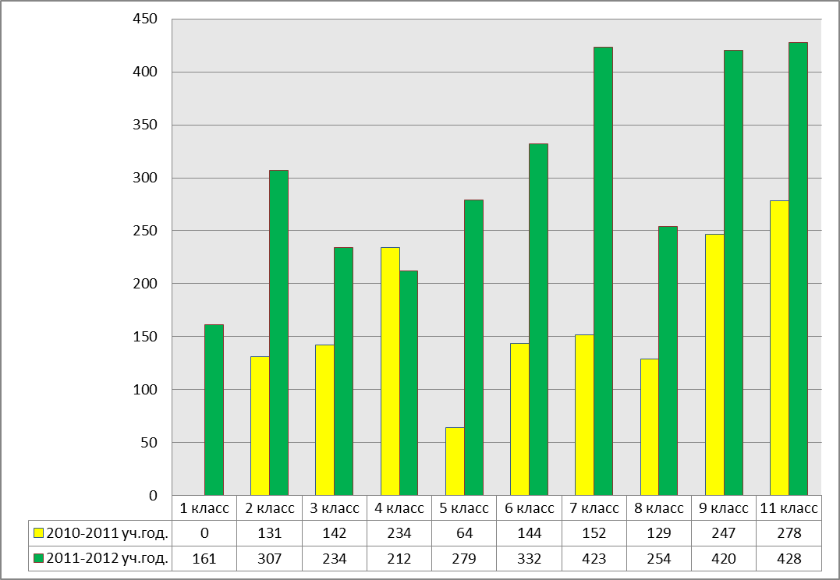

Общее количество пропущенных уроков представлено таблице:
СПРАВКА
о заболеваемости учащихся МОУ Коломенской средней общеобразовательной школы
за 2011 - 2012 учебный год
Класс | Всего учеников | Из них с хроническими заболеваниями |  | Пропущено дней по болезни (без хронически больных) |  | Пропущено дней хронически больными детьми |  | Примечание: обучение на дому
Класс | Всего учеников | человек | % от общего числа | всего | на 1 человека | всего |  | Примечание: обучение на дому
1 | 2 | 3 | 4 | 5 | 6 | 7 | 8 | 9
1кл. | 18 | 0 | 0 | 161 | 8,9 | 0 | 0 | 0
2кл. | 13 | 1 | 7,6 % | 307 | 23,6 | 0 | 0 | 1
3кл. | 19 | 1 | 5,2 % | 234 | 12,3 | 19 | 0 | 1
4кл. | 18 | 1 | 5,5 % | 212 | 12,4 | 15 | 0 | 1
1-4кл. | 68 | 3 | 4,4 % | 914 | 13,4 | 34 | 0 | 3
5кл. | 11 | 0 | 0 | 279 | 25,3 | 0 | 0 | -
6кл. | 13 | 0 | 0 | 332 | 25,5 | 0 | 0 | -
7кл. | 21 | 0 | 0 | 423 | 20,1 | 0 | 0 | -
8кл. | 13 | 0 | 0 | 254 | 19,5 | 0 | 0 | -
9кл. | 19 | 0 | 0 | 420 | 22,1 | 0 | 0 | -
5-9кл. | 77 | 0 | 0 | 1708 | 22,1 | 0 | 0 | -
10кл. | 0 | 0 | 0 | 0 | 0 | 0 | 0 | -
11кл. | 16 | 0 | 0 | 428 | 26,7 | 0 | 0 | 1
10-11кл. | 16 | 0 | 0 | 428 | 26,7 | 0 | 0 | 1
1-11кл. | 161 | 3 | 1,8 % | 3050 | 18,9 | 34 | 11 | 4

Таким образом, сложившуюся в школе модель здоровьесбережения необходимо совершенствовать, вносить в преподавание предметов здоровьесберегающие принципы работы и внедрять методы бесконфликтной педагогики. Необходимо снизить показатели заболеваемости как минимум на 30-40 % по сравнению с 2011-2012 учебным годом, классным руководителям совместно с медицинским работником школы необходимо проводить работу по раннему выявлению хронически больных детей и оказывать помощь учителям –предметникам в создании для данной категории обучающихся условии для более полного здоровьесбережения. Цели и задачи поставленные перед коллективом школы на этот учебный год выполнены не были.

2. Осуществление обязательного полного среднего образования.
Работа по осуществлению обязательного полного среднего образования - дело всего педагогического коллектива. Особая ответственность на этом участке работы лежит на учителях начальной школы. Именно они должны вести строгий учет каждого ребенка подлежащего обучению. При этом нужно помнить, что минимальное количество детей в 1 классе не должно быть менее 15 человек, поэтому нужно вести активную работу в детском саду, в микрорайоне школы, с жителями поселка Первомайский. Списки будущих первоклассников в школе составлены на 3 года.
Всему педагогическому коллективу, каждому учителю также необходимо понимать, что мы несем полную ответственность за каждого принятого в школу ребенка. Крайне большое количество пропусков без уважительной причины, показывают низкий уровень учебной мотивации обучающихся. С уроков в школе считают право снимать учащихся различные спортивные учреждения. Родители также не всегда по важным причинам оставляют детей дома. Пока такая ситуация будет продолжаться и слова взрослых о важности учебного труда будут расходиться с делом, ситуация не только не будет улучшаться, но и наоборот только усугубится. В классных коллективах нет системы работы с пропусками учебных занятий и опозданиями на уроки. Наибольшее количество учебных занятий пропущено учениками 11, 7 и 9 классов.
Таким образом, задачи, поставленные перед коллективом школы, выполнены не были, что приводит к низкой ответственности учащихся.
Решение проблемы пропуска учебных занятий, опозданий на уроки необходимо провести в кратчайшие сроки, и основная работа по данной проблеме должна проводиться классными руководителями в тесном контакте с администрацией школы. Необходимо провести разъяснительную работу с учащимися которые постоянно снимаются с уроков для участия в спортивных мероприятиях, проводимых СДЮШОР «Фортуна» и СДЮШ «Виктория».

3. Анализ уровня базового и дополнительного образования.
А. Основные результаты обучающихся в прошедшем учебном году.
В 2011-2012 учебном году в школе было аттестовано 161 учащихся. По итогам года в школе нет неуспевающих, это показывает высокую эффективность принимаемых мер по профилактике неуспеваемости и проведению индивидуальной работы со слабоуспевающими детьми.
Количество закончивших учебный год на «отлично» составляет 3 человека (Гуськов Антон 2 класс, Вахрамеева Виктория 3 класс, Яковлева Екатерина 7 класс). На «4» и «5» учебный год закончили 50 человек. Это на 10 человек больше чем предыдущий год. Наибольшее количество хорошистов в 11 классе (10 человек) и 4 классе (12 человек). Качество знаний по классам увеличилось, но общий показатель по школе, запланированный в муниципальном задании на 2012 год остался не достигнутым.
Наиболее высокое качество знаний показали учащиеся 2, 3, 4 и 11 классов. Самые низкие показатели у учащихся 5, 7 и 9 класса. Необходимо напомнить, что допустимое показание для данного показателя составляет 30 %. Данный порог перешагнули учащиеся 2, 3, 4, 6, 8, 11 классов. Не смогли преодолеть порог в 30 % - 5, 7 и 9 класс . качество знаний по школе представлено в таблице:
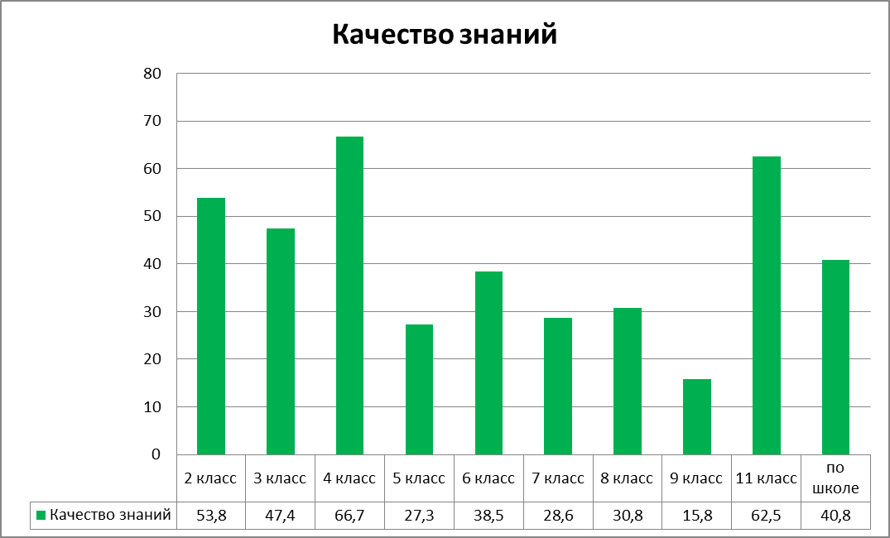
По сравнению с 2010-2011 учебным годом школа сделала большой шаг вперед. Качество знаний по классам постоянно растет. Сравнительная характеристика роста качества знаний представлена в таблице:
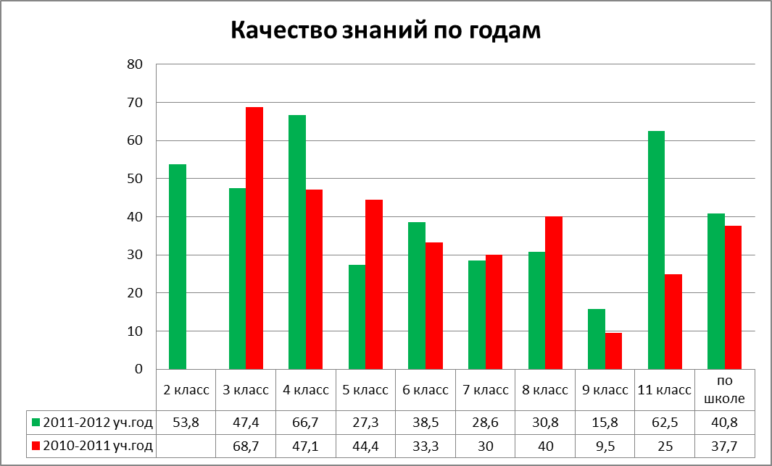

По итогам 2011-2012 учебного года качество знаний возросло, что представлено в таблице показателей качества работы школы за последние 7 лет.

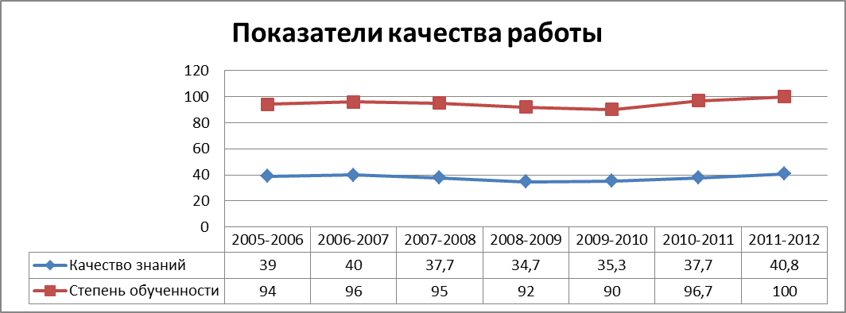

По результатам изучения основных предметов (русского языка и математики получены следующие результаты. По русскому языку количество учащихся закончивших учебный год на «4-5» составило – 73 человека (51%). В начальной школе 27 человек (54%), в основной школе – 33 человека (42,8%), в 11 классе – 13 челок (81,2 %).
По математике по итогам года количество хорошистов составляет 82 человека (57,3%). В начальной школе – 29 человек (58 %), в основной школе 40 человек (52 %), в 11 классе – 13 человек (81,2 %).
Таким образом, можно говорить о среднем уровне преподавания основных предметов, учителям русского языка и литературы, математики необходимо проводить работу по выявлению учащихся, которым необходима помощь в усвоении учебного материала.

По итогам годовых контрольных работ были получены следующие результаты:
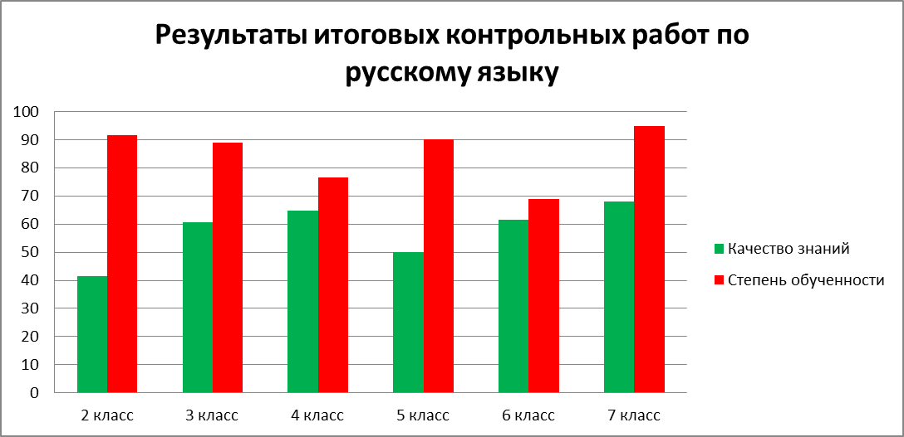

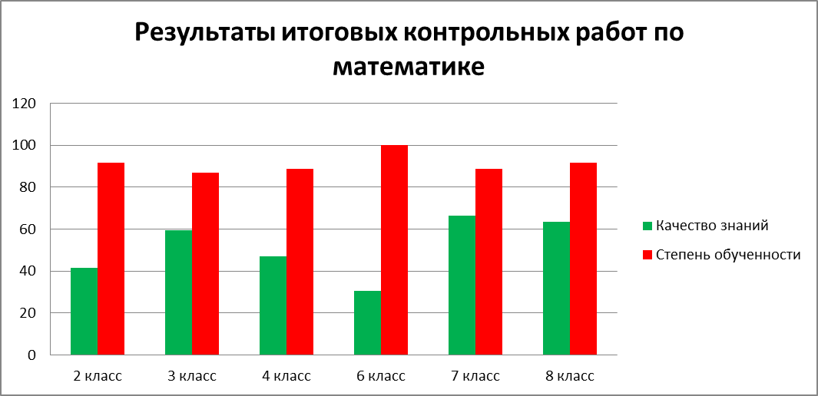

В 2011-2012 учебном году решением педагогического совета в 5-8 классах проводились переводные экзамены. Целью проведение была подготовка к итоговой аттестации и проверка соответствия качества образования. В результате работ были получены следующие показатели.
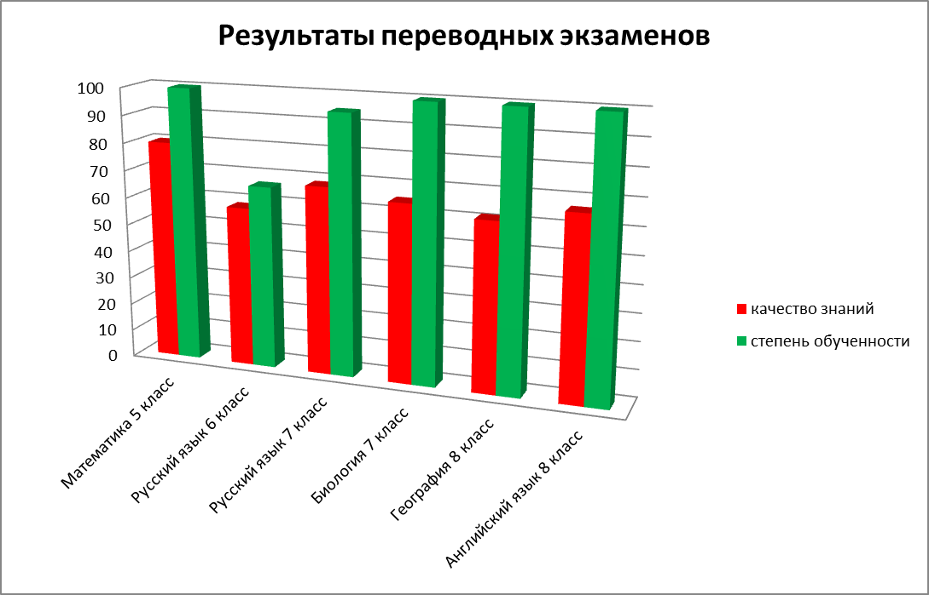
По результатам переводных экзаменов можно сделать вывод об успешности подготовки к экзаменационным работам. Необходимо отметить, высокий уровень подготовки учащихся к экзаменам по математике в 5 классе. Количество неудовлетворительных оценок по результатам экзаменов сократилось на 30 %. Хорошие результаты показали учащиеся 8 класса, при сдаче экзамена по английскому языку и географии. Подготовка к экзаменам проводилась на высоком уровне, были задействованы не только регулярные индивидуальные и групповые занятия, но и каникулярное время.
На основе полученных результатов по русскому языку и математике можно сделать вывод, что педагогическому коллективу и администрации школы предстоит глубоко проанализировать создавшуюся ситуацию и найти пути совершенствования учебно-воспитательного процесса, добиваясь положительной динамики успеваемости, на основе дифференцированного подхода к обучению учащихся и совершенствованию педагогических технологий. По результатам переводных экзаменов необходимо отметить успешность применения индивидуальной подготовки каждым учителем учащихся к сдаче экзаемнов.

Б. Результаты независимой экспертизы знаний обучающихся
По плану Коломенского РУО было проведено 8 независимых экспертиз знаний обучающихся с 4 по 11 класс как в форме контрольных работ (в 4, 6 классах), так и в форм6е тестовых заданий (9,8,7 классы).
Традиционно высокое качество знаний показывает начальная школа, что подтверждается результатами внешних независимых экспертиз. Регулярно проводимые экспертизы показывают, что учителя начальной школы, разработали и активно внедряют в свою повседневную деятельность те формы работы, которые соответствуют последним педагогическим требованиям и достижениям. В 2011-2012 учебном году проводились экспертизы в 4 классе (учитель Дедина Т.А.) по русскому языку и математике, по результатам, которых учащиеся класса показали высокие результаты. Качество знаний по русскому языку составило 64,7%, при степени обученности 76,5 %. По математике качество знаний составило 47 %, а степень обученности 76,5 %. Данные показатели самые высокие по школе. Также высокими остались показатели по английскому языку в 5 классе (учитель Березина С.И.) – качество знаний составило 45,4 %, а степень обученности 81, 8%. Ученики 6 класса при проведении экспертизы по математике (учитель Фельдман Н.А.) также хорошо справились с работой – качество знаний составило 60 %, а степень обученности - 80 %. Настораживают низкие показатели учащихся 9 класса. В двух проведенных экспертизах они показали крайне низкую успеваемость. Так в экспертной работе по физической культуре (учитель Кабин А.Д.) качество знаний составило всего 17,6 %, при степени обученности 88,2 %. А при проведении экспертизы по алгебре (учитель Фельдман Н.А.) в виде пробной экзаменационной работы в форме ГИА качество знаний опустилось до 11,7 %, тогда как степень обученности составила 58,8 %. Также низкие показатели были у 8 класса при проведении работы по биологии (учитель Новикова С.Ю.) , качество знаний оказалось самым низким по школе и составило всего 10%, при степени обученности 70%. По прежнему низким остается уровень подготовки по русскому языку, при написании работы учащиеся 7 класса (учитель Ануфриева Г.Д.) качество знаний составило 29 %, а степень обученности 53 %. Таким образом, необходимо отметить слабый уровень подготовки учащихся к проведению подобных работ. Цели и задачи поставленные перед коллективом школы по данной проблеме оказались не выполнены, в связи с недостаточно сильной подготовкой учащихся к экспертным работам. Соответствие качества знаний по итогам экспертных работ и промежуточной аттестации приведено в таблице.
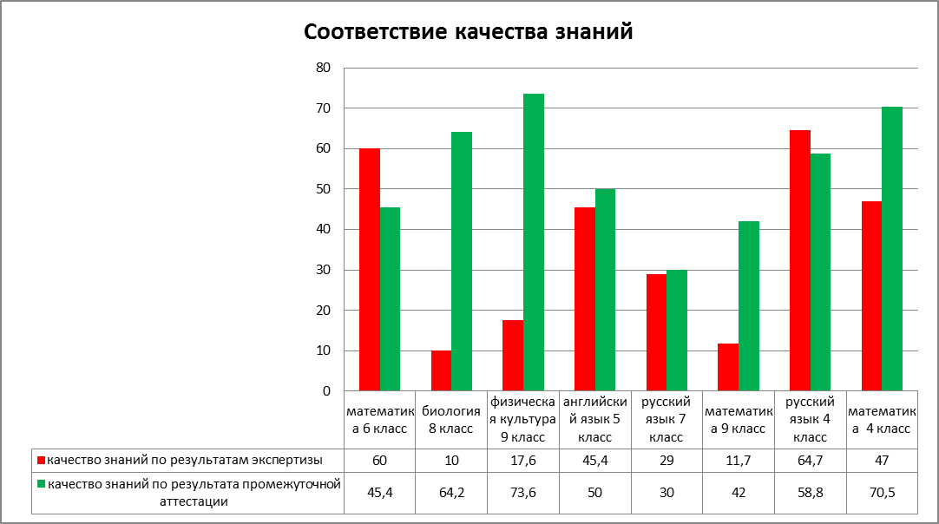

Таким образом, можно говорить о несоответствии выставляемых оценок и о слабой готовности обучающихся к работам в форме тестирования. Учителям-предметникам необходимо большее внимание уделять внедрению тестирования в практику повседневной работы. Также учителям необходимо ознакомиться с новыми требованиями к системе оценок по образовательным предметам, приведенными в инструктивно-методических письмах Министерства образования и науки РФ.

В течение 2011-2012 учебного года также были проведены школьные экспертизы качества знаний по русскому языку в 8 классе, по географии в 7 классе, математика в форме ЕГЭ в 11 классе, математика в 5 классе, физика в 8 классе.
Наиболее хорошо написали предложенную работу учащиеся 8 класса по физике (учитель Самохина Н.А.), качество знаний составило 91 %, а степень обученности 100%. Также хорошо написали экспертную работу учащиеся 5 класса, которым была предложена работа по математике (учитель Фельдман Н.А.), качество знаний составило 58 %, а степень обученности 92 %. Учащиеся 8 класса писали диктант по русскому языку (учитель Чиркова М.К.) и показали результат в 41 % - качество знаний и 50 % степень обученности. А учащиеся 7 класса в работе по географии (учитель Антошина Н.А.) показали результат в 37 % качество знаний при 100% степени обученности. Наиболее низкий результат получили учащиеся 11 класса при написании пробного теста в форме ЕГЭ по математике. При 100 % степени обученности, качество знаний составило всего 25 %. Результаты экспертизы показывают не соответствие результатов промежуточной аттестации и оценок за независимую экспертизу. Высокий уровень степени обученности говорит о том, что при составлении работ учитывается уровень подготовки класса к написанию работ, что не учитывается при написании экспертиз, которые предлагаются по плану Коломенского РУО Данные о качестве знаний и их соответствии приведены в диаграмме:
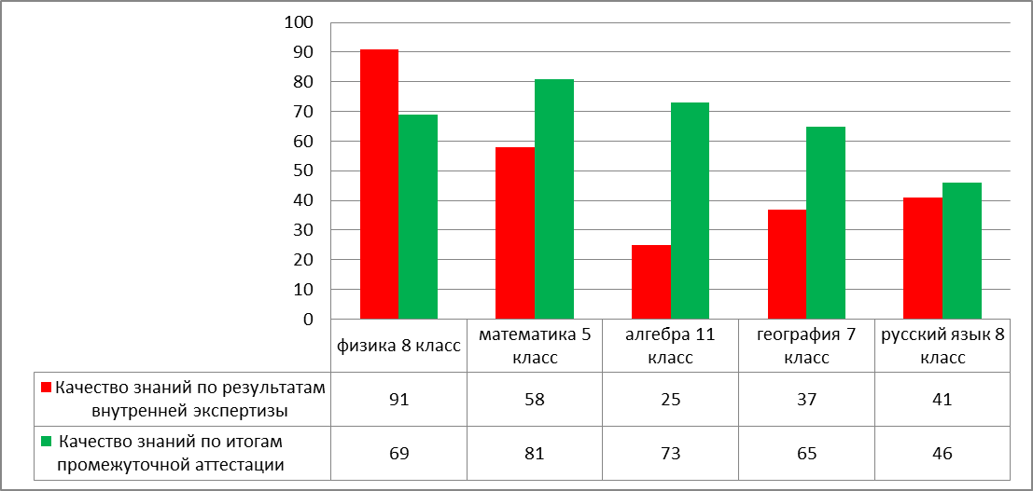
По результатам проведенных внутренних экспертиз, можно сделать вывод, что учителям - предметникам необходимо пересмотреть нормы оценок и усилить работу по подготовке выпускных классов к прохождению итоговой аттестации. Большее внимание необходимо уделять тестовым формам контроля знаний, умений и навыков учащихся.

В. Результаты государственной (итоговой) аттестации выпускников.
1. результаты экзаменов за курс основного общего образования.
Выпускники 9 классов сдавали два обязательных экзамена в новой форме: русский язык (учитель Чиркова М.К.) и алгебра (учитель Фельдман Н.А.).
По русскому языку качество знаний составило 31,5 %, а степень обученности 94,7%. Один ученик сдавал повторный экзамен в традиционной форме (степень обученности составила 100%). Подтвердили годовые оценки 15 человек (79 %), повысили 3 человек (16 %), понизил 1 человек (5 %).
По алгебре качество знаний по результатам экзамена составило 42 %, а степень обученности - 100 %. На экзамене подтвердили свои итоговые оценки 15 человек (79 %), повысили - 3 человека (16 %). 2 учащихся не приступили к выполнению части С.

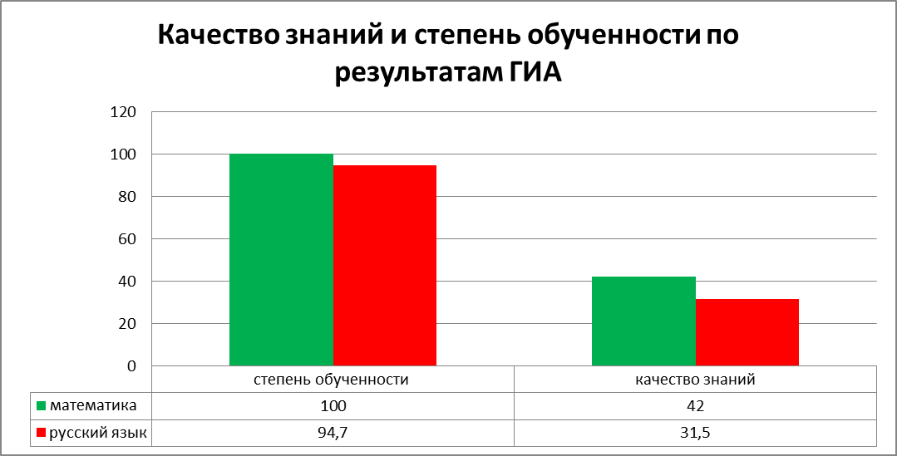
Необходимо отметить, что подготовка к экзаменам проходила систематически, однако качество подготовки учеников оставляет желать большего. Учителям–предметникам ведущим учебные часы в 9 классе (Самохиной Н.А. и Чирковой М.К.) необходимо разработать и предоставить развернутый план подготовки учащихся к сдаче ГИА-2013.

В качестве предмета для сдачи экзамена в традиционной форме были выбраны учащимися 8 предметов. По всем предметам степень обученности составила 100 %.
Традиционно наибольшее количество выпускников для сдачи экзамена выбирают физическую культуру (учитель Кабин А.Д.), в 2011-2012 учебном году этот предмет сдавали 12 человек. Из них 8 человек сдали на «4» и «5». Качество знаний составило 66 %, степень обученности 100 %.
Также большим интересом пользуется ОБЖ (учитель Зверев А.А.). В этом учебном году 6 выпускников основной школы выбрали ОБЖ в качестве экзаменационного предмета. Качество знаний составило 33 %, при степени обученности 100%.
Из предметов гуманитарного цикла наибольшее количество выпускников выбирали обществознание (учитель Шаронов Р.В.)- 7 человек. Качество знаний составило 42 %.
Географию (учитель Антошина Н.А.) выбрали 5 человек, все успешно сдали экзамен. Качество знаний составило 60 %.
В 2011-2012 учебном году были выбраны в качестве экзамена предметы ранее не задействованные в проведении ГИА. Это информатика (учитель Евстигнеева Т.П.) – 4 человека. Качество знаний составило 100%. Химия (учитель Новикова С.Ю.) балы выбрана 1 учеником, который сдал ее на «хорошо», качество знаний составило 100 %. Биологию (учитель Новикова С.Ю.) сдавали 2 человека. Качество знаний 100 %. Также в этом году в качестве предмета по выбору 1 ученица выбрала литературу (учитель Чиркова М.К.), но успешно сдать экзамен не удалось и ученица получила «удовлетворительно». Таким образом качество знаний составило 0 %.

При подведении итогов государственной (итоговой) аттестации необходимо отметить низкий уровень подготовки учащихся. Также необходимо усилить работу по подготовке выпускников 9 класса к прохождению аттестации в новой форме. Особое внимание учителям необходимо обратить на развитие устной речи учащихся. Учителям – предметникам акцентировать внимание учащихся на необходимость монологического изложения знаний.
2. результаты экзаменов за курс среднего (полного) общего образования.
В 2011 – 2012учебном году учащимися 11 класса сдавались экзамены в форме ЕГЭ по основным предметам и по предметам необходимым для поступления в ВУЗы.
Обязательные предметы сдавали в форме ЕГЭ все 16 выпускников школы.
По русскому языку (учитель Чиркова М.К.) при установленном минимальном балле -36, выпускники школы набрали от 49 баллов (Березин П.) до 73 баллов (Калинина М.), средний балл по школе составил 62 балла.
По математике (учитель Фельдман Н.А.) минимальное количество балов равнялось 24. Один из учеников школы (Карцев Е.) не преодолел с первого раза данного порога, но на повторном экзамене смог набрать 28 баллов, тем самым получив аттестат. По школе средний балл составил 37,3 балла. Наибольшее количество баллов получил Серегин Илья (73 балла), наименьшее Капелина Ксения (24 балла).
Наиболее востребованным, среди экзаменов по выбору, оказалось обществознание, его сдавали 15 выпускников. Все они преодолели минимальный порог (39 баллов). Наибольшее количество баллов получила Прямова Анастасия (69 баллов), наименьшее Шамсутдинов Илья (49 баллов). Средний балл по школе составил 52 балла.
2 учениками школы в качестве экзамена по выбору была выбрана физика (учитель Самохина Н.А.). При минимальном балле – 36, выпускники набрали Серегин Илья-47 баллов, а Солиев Бехзод -45 баллов.
Также две ученицы выбрали английский язык (учитель Березина С.И.). Самарина Александра набрала 75 баллов, а Сидоренко Ирина- 63 балла, при минимально необходимом – 20.
История (учитель Антошина Н.А.) была выбрана 2 выпускницами школы. Проходной балл составлял 32. Самарина Александра набрала 40 баллов, а Прямова Анастасия - 64 балла.
По одному ученику выбрали информатику (учитель Евстигнеева Т.П.) и биологию (учитель Новикова С.Ю.). На экзамене по информатике Киселев Александр набрал 44 балла при минимальном балле – 40. А Березин Павел, выбравший для сдачи биологию, при минимальном балле 36, набрал 52 балла.
Данные о результативности экзаменов в форме ЕГЭ представлены в таблице.
№ | Предмет | Количество выпускников | Минимально установленный балл | Максимально набранный балл | Минимально набранный балл | Средний балл по школе
1 | Русский язык | 16 | 36 | 73 | 49 | 61,6
2 | Математика | 16 | 24 | 63 | 24 | 37,3
3 | Обществознание | 15 | 39 | 69 | 42 | 52
4 | Физика | 2 | 36 | 47 | 45 | 46
5 | Английский язык | 2 | 20 | 75 | 63 | 69
6 | История | 2 | 32 | 64 | 40 | 52
7 | Информатика | 1 | 40 | 44 | - | 44
8 | Биология | 1 | 36 | 52 | - | 52

Учителям–предметникам подготовить и сдать анализ подготовки к ЕГЭ – 2012 года. Провести разъяснительную работу с учащимися будущего 11-го класса с целью углубленной подготовки к ЕГЭ. Низкое качество подготовки учащихся, прежде всего, объясняется изменениями внесенными Рособрнадзором в типовые контрольно-измерительные материалы. Усилить работу с учителями по изучению нормативной базы по обеспечению подготовки и проведению к государственной итоговой аттестации.

Г. Результативность участия обучающихся во Всероссийской олимпиаде школьников.
В муниципальном этапе Всероссийской олимпиады школьников участие принял 41 ученик школы.
Участники муниципальной олимпиады были отобраны на школьном этапе олимпиад, которые проводились по тестам Методического центра. По школе участие приняли 54 учащихся. Что составляет 33 % от количества обучающихся в школе. Начальная школа не принимала участие в школьном этапе Олимпиады. 41участник набрал более 50 % баллов. Показатели по сравнению с 2010-2011 учебным годом снижаются, количество учащихся принимающих участие в муниципальном этапе сокращается.
Результатами участия в муниципальном этапе стали 1 призовое и 6 призовых мест.
Традиционно высоких успехов достигает учитель английского языка Березина С.И., в этом году подготовившая победителя Олимпиады – ученика 8-го класса Белова Дениса и призера – ученицу 11-го класса Самарину Александру. Также Светлана Иосифовна подготовила федерального победителя 3 степени на «Молодежном Всероссийском чемпионате по английскому языку», такого результата добилась ученица 11-го класса Сидоренко Ирина. А ученик 4-го класса Учайкин Егор стал лучшим в городе и районе того же Чемпионата.
Учащиеся школы показали высокие результаты и на других олимпиадах.
Призером Муниципального этапа Олимпиады по литературе стала ученица 9-го класса Сизонова Оксана (учитель Чиркова М.К.). На Олимпиаде по ОБЖ (учитель Гусева М.В.) ученица 9-го класса Кинчина Кристина заняла 2-ое место.
На олимпиаде по информатике (учитель Евстигнеева Т.П.) ученик 9-го класса Прошкин Алексей занял призовое место.
Традиционно сильные позиции школы на Олимпиаде по обществознанию (учитель Шаронов Р.В.) подтвердила ученица 11-го класса Прямова Анастасия, которая заняла 2 место, уступив победителю 1 балл.
Ученик 8-го класса Прошин Вадим (учитель Кабин А.Д.) стал призером Олимпиады по физической культуре.
Учащиеся 3-го класса под руководством Ларькиной М.В. участвовали в районных олимпиадах и конкурсах, результатом стал: победитель конкурса «Золотое перо» и победитель Олимпиады по русскому языку – Вахрамеева Виктория.
Учителям - предметникам необходимо усилить работу по выявлению одаренных детей по предметам и расширить работу с такими детьми. Работа по подготовке учащихся к олимпиадам должна имеет систематический характер и такая работа должна войти в практику каждого учителя. Необходимо принимать участие в как можно большем количестве конкурсов, олимпиад, так как победы учащихся приносят дополнительные баллы учителям при прохождении аттестации.

5. Методическая работа
Важнейшим средством повышения педагогического мастерства учителей, связующая в единое целое всю систему работы школы является методическая работа. Роль методической работы школы возрастает в современных условиях в связи с необходимостью рационально и оперативно использовать новые методики, приёмы и формы обучения и воспитания.
А. Качественный состав учителей
В 2011-2012 учебном году в школе работало 24 педагогических работника, из них имеют высшее образование – 21, среднее специальное – 3, один педагог получает высшее образование по профилю работы. Профессиональный состав педагогических работников представлен в диаграмме:
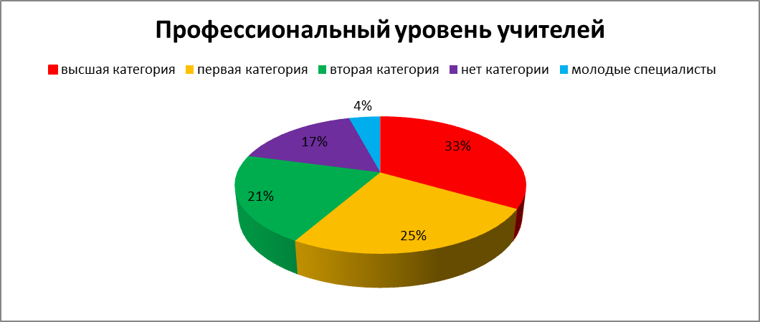
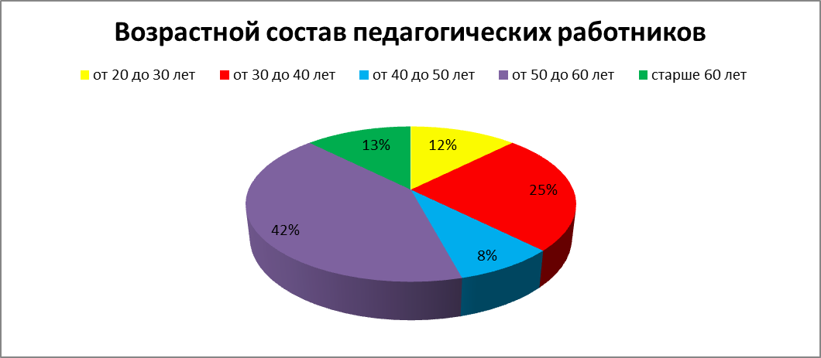
В 2011 -2012 учебном году в школе прошли аттестацию на высшую квалификационную категорию 2 педагогических работника (Лупаштян А.Г. и Антошина Н.А.). В 2012-2013 учебном году аттестацию пройдут 6 работников школы, среди них молодой специалист Евстигнеева Т.П.
В школе работали 3 методических объединения: МО учителей математики и информатики (руководитель Фельдман Н.А.), МО учителей гуманитарного цикла (руководитель Антошина Н.А.) и МО учителей начальных классов (руководитель Дедина Т.А.).
Знание индивидуальных особенностей учителя, уровня его профессиональной подготовки позволяет определить пути и средства оказания ему необходимой ему помощи, привлечь его к оказанию помощи другим. Результаты анализа тестов и анкет, собеседований используются как основа для планирования всей методической работы в школе.
Все учителя школы условно были разделены на 3 группы: а) те, кто хочет и может работать творчески, трудится увлечённо и эффективно – мастер своего дела, это учителя, имеющие первую квалификационную категорию, они осваивают новые технологии, новые диагностики, новые учебные и развивающие программы.
б) те, кто работают добросовестно, хотят работать творчески, но пока испытывают затруднения в достижении этого уровня труда, это учителя второй квалификационной категории. Алгоритм работы этой группы: анализ затруднений, вычленение и постановка проблемы – самообразование – тренировочные практические занятия – педагогическая деятельность, создание собственного опыта – анализ – определение перспектив развития опыта – доведение его до навыка;
в) те, кто не стремится к творчеству, работает формально, а потому непрофессионально, неграмотно и неэффективно (такие к сожалению тоже есть), эта группа учителей, она немногочисленная, требует повышенного внимания администрации. Здесь наряду с обучением осуществляется система мер по стимулированию и мотивации добросовестной работы, необходимый административный контроль.
На первый план при организации методической работы в 2011 – 2012 учебном году выступали формы, связанные с совершенствованием самообразовательной работы учителя, стимулирующие передачу педагогического мастерства более опытных коллег менее подготовленным. Действовала школа молодого педагога, на протяжении всего года действовала система наставничества над молодым педагогом Евстигнеевой Т.П., помощь ей оказывали все педагоги школы, но необходимо отметить методическую помощь Березиной С.И. и Антошиной Н.А.
Качественный состав педагогического коллектива свидетельствует о довольно высоком уровне профессиональной компетенции педагогического коллектива, который обеспечивается организацией работы педагогов по овладению достижениями психолого-педагогической науки, постоянным стимулированием их самообразования.
Б. Формы методической работы, используемые в школе: тематические педагогические советы, методические объединения учителей, работа учителей над темами самообразования, открытые уроки, работа с молодыми специалистами, предметные недели, методические семинары, круглые столы, консультации по организации и проведению современного урока, организация работы с одарёнными детьми, разработка методических рекомендаций в помощь учителю по ведению школьной документации, по организации, проведению и анализу современного урока, систематизация имеющегося материала, оформление тематических стендов, конкурсы методического мастерства, педагогический мониторинг, организация и контроль курсовой системы повышения квалификации, аттестация.
В ходе работы над своей темой самообразования учителя школы поднимали своими методическими разработками целый ряд вопросов, требующих комплексного решения: отбор вариативного содержания обучения, обеспечение условий для индивидуализации его усвоения, развитие общих умственных способностей и учебных умений учащихся, их познавательных интересов, реализация творческого потенциала обучаемых.
По результатам работы над темой, в конце года каждый пополнил своё портфолио новым материалом, новыми результатами.
Средствами самообразования являлось систематическое изучение новинок педагогической литературы. В методической копилке школы в помощь самообразованию имеются материалы из опыта работы коллег, различные варианты планов, образцы конспектов уроков, внеклассных мероприятий. По-новому стали проводиться и педагогические советы. Цель их проведения – коллективно выработать управленческое решение по созданию условий для эффективного сотрудничества членов школьного коллектива по той или иной методической проблеме, изложение результатов проделанной работы, принятие управленческого решения по проблеме, активное использование средств ИКТ в педагогической работе и управлении школой. При проведении педагогических советов использовались различные формы: педагогический совет на основе докладов и содокладов, педагогический совет – круглый стол, проблемный педагогический совет.
Предметные методические объединения школы выполняли не только традиционные организационные и учебно-методические функции. Новым в их работе являлось обеспечение научно-методической деятельности учителей: курирование и координация выбора проблем; контроль за ежегодным выполнением индивидуальных планов; систематическое обсуждение теоретической и практической информации, собранных педагогами по своим темам. На заседаниях МО обсуждались следующие вопросы:
- Работа со слабоуспевающими детьми
- Преемственность в обучении между начальным звеном и детским садом, между начальным и средним звеном
- Результативность работы учителей за полугодие и за год.
- Подготовка учащихся к сдаче ГИА и ЕГЭ.
- Изучение нормативных документов внедрения ФГОС 2-го поколения.
Особое внимание уделялось совершенствованию форм и методов организации работы на уроках, развивающих познавательную активность учащихся. Учителя в своей работе используют ряд педагогических техник, строго выверенных, основанных не на вкусовых «творческих изюминках», а именно на закономерностях усвоения учебного материала. Это существенно повышает уровень знаний, качество образования, развивает познавательную активность учащихся.
В 2011-2012 учебном году учитель математики и физики Самохина Н.А. стала лауреатом профессионального конкурса «Марафон классных руководителей».
Несмотря на то, что учителя показывают стабильные результаты, в коллективе многие учителя работают без квалификационных категорий, либо учителя с многолетним стажем работы продолжают работать по второй категории. На аттестацию в 2011 -2012 учебном году, будут поданы 7 заявлений на первую и высшую квалификационную категорию.
В МОУ Коломенская средняя общеобразовательная школа в 2009-2010 учебном году поставленные задачи в основном успешно реализованы.
Цели на новый учебный год: Непрерывное совершенствование профессиональной компетентности учителей школы, как условие для улучшения состояния здоровья и качества жизни детей, способствующего раскрытию способностей, интеллектуального и творческого потенциала каждого ученика.
Задачи на новый учебный год:
- Продолжить работу над темой « Эргономика, валеология и ортобиотика - основа здоровьесберегающей педагогики».
2. Повышение качества проведения учебных занятий на основе внедрения в практику новых педагогических технологий, использование средств ИКТ, повышение профессиональной компетентности педагогов школы, совершенствование педагогического мастерства.
3. Совершенствование планирования, видов и форм диагностики и контроля.
4. Изучение опыта внедрения ФГОС 2-го поколения в основной школе.
5. Поиск методов и способов работы со слабоуспевающими и одаренными детьми.

АНАЛИЗ ВОСПИТАТЕЛЬНОЙ РАБОТЫ
МОУ КОЛОМЕНСКОЙ СРЕДНЕЙ ОБЩЕОБРАЗОВАЕЛЬНОЙ ШКОЛЫ
ЗА 2011/2012 УЧЕБНЫЙ ГОД.

В 2011/2012 учебном году педагогический коллектив ставил задачи, направленные на целенаправленное создание условий (организационных, материальных, духовно-нравственных) для всестороннего развития личности школьника, реализации индивидуальных творческого потенциала учащихся. Основными аспектами деятельности воспитательной работы являются:
- Система формирования в школьном коллективе детей и взрослых уважительных отношений к правам друг друга;
- Роль семьи в воспитании детей и привлечении семьи к организации учебно-воспитательного процесса в школе;
- Психолого-педагогическая помощь учащимся школы;
- Организация правового всеобуча учащихся и родителей;
- Создание условий для физического, интеллектуального, нравственного и духовного развития детей на основе изучения личности учащихся, их интересов, стремлений и желаний;
- Эффективная работа по воспитанию патриотизма, стремлению к здоровому образу жизни, создание условий для трудовой деятельности;
- Определение учащимися своего жизненного самоопределения.
Реализация поставленных задач осуществляется через:
- Личностно-ориентированный подход к учащимися в воспитательном и образовательном процессе;
- Нравственно-эстетическое воспитание учащихся как основополагающее в школе;
- Максимальное развитие психологических, духовных и интеллектуальных способностей учащихся;
- Физическое развитие учащихся;
- Совместную коллективно-творческую деятельность педагогов, родителей и учащихся.
Наша школа работает в рамках воспитательной концепции, основной целью, которой является воспитание духовно-нравственной и эстетически развитой личности школьника.
Усилиями педагогического коллектива школы:
- Создан благоприятный климат для учащихся в школе;
- Разработана концепция воспитательной деятельности школьников;
- Созданы подсистемы педагогического поиска и руководства воспитательным процессом школы (ШМО классных руководителей, социально-психологическая поддержка, родительский комитеты класса и школы, ученический актив);
- Совершенствуются и развиваются детские организации: «Светлячки» и «Юные инспектора дорожного движения»
- Ежегодно пополняется состав хора младших и средних классов;
- Развивается кружковая работа;
- Организованны спортивные секции.

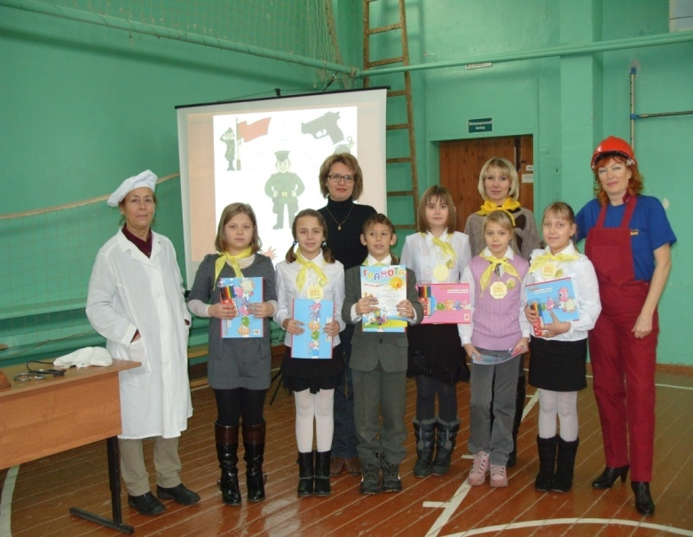
Взаимоотношения учитель-ученик-родитель строятся на принципе равенства всех субъектов во взаимном доверии, уважении и понимании. Позиция родителей в совместной воспитательной работе с учителями школы отражение в большом многообразии форм и методов сотрудничества. И в этом году, что хочется отметить, сотрудничество родителей более активное: это не только участие в работе родительского комитета школы и класса, но подготовка и проведение семинара классных руководителей Коломенского муниципального района.
Желание ребят проверить свои силы и возможность продемонстрировать способности самостоятельного принятия решений, самореализовать себя как в школе, непосредственно в учебном процессе, так и вне его. В 2011/2012 учебном году учащиеся нашей школы приняли участие в различных конкурсах и соревнованиях различного направления:
- Филина Валерия и Мысягина Алена стали участниками областного конкурса патриотической песни в рамках областного фестиваля детского и юношеского художественного и технического творчества «Юные таланты Московии», посвященного 200-летию победы в Отечественной войне
1812 г.
- Мысягина Алена заняла 2 место в районном конкурсе вокалистов в старшей возрастной группе Фестиваля детского и юношеского творчества школьников Коломенского муниципального района.
- Филина Валерия, завоевала специальный приз жюри, за исполнение патриотической песни, посвященной 200-летию Победы в Отечественной войне 1812 года в районном конкурсе вокалистов.
- Прямова Анастасия и Карцев Евгений -3 место районном конкурсе чтецов в старшей возрастной группе Фестиваля детского и юношеского творчества школьников Коломенского муниципального района.
- Вахромеева Виктория-1 место в районном конкурсе сочинений «Однажды…», 1 место в конкурсе «Золотое перо», 1 место в муниципальной олимпиаде по русскому языку, 1 место в областном интеллектуальном марафоне среди детей младшего школьного возраста, 3 место в районном конкурсе чтецов «Славим Рождество».
- Ненастина Валентина, 1 место в районном конкурсе компьютерного рисунка.
- Прямова Полина, 1 место в районном конкурсе «Фотокросс- личное и первенство».
- Прямова Анастасия, 2 место в районном конкурсе «Фотокросс- личное и первенство».
- Коллектив Коломенской средней школы занял 1 место в районном конкурсе «Фотокросс-личное первенство»
- Команда Коломенской средней школы заняла 1 место в компьютерном марафоне.
- В выставке ИЗО приняли 6 человек: Петровец Илья, Александрова Алена,Сергачева Анна, Кокаренкова Анна, Цыплакова Дарья, Асланова Анастасия.
- 8 человек участвовали в выставке декоративно-прикладного творчества.
- В спортивных соревнованиях наши ученики добились следующих успехов:
сборная команда школы на соревнованиях школьников Коломенского муниципального района заняла: юноши 2 место по н/теннису; юноши 2 место 10-11 кл. по стритболу; девушки 3 место по стритболу; : юноши 2 место по минифутболу; 3 место младшие юноши по баскетболу; в личном зачёте Илья Серегин занял 3 место на «Лыжне Коломенского муниципального района»

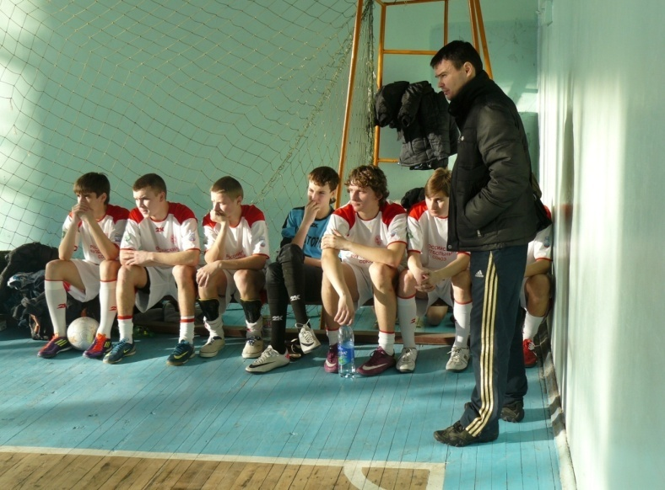
Система дополнительного образования позволяет развивать интерес к изучению и углублению знаний, в развитии творческих способностей. Кроме этого, дополнительное образование способствует развитию творчества не только у учащихся нашей школы, но и помогает заинтересовать ребят других школ занятиями разных направлений. Так, педагогом дополнительного образования Олейник А.В. дала два мастер-класса для учащихся школ Коломенского муниципального района. Лупаштян А.Г. проводил спортивные мероприятия для воспитанников детского сада №7 «Росинка». Евстигнеева Т.П. участвовала в различных районных конкурсах «Школа глазами ученика», где занимала вместе со своими воспитанниками призовые места.
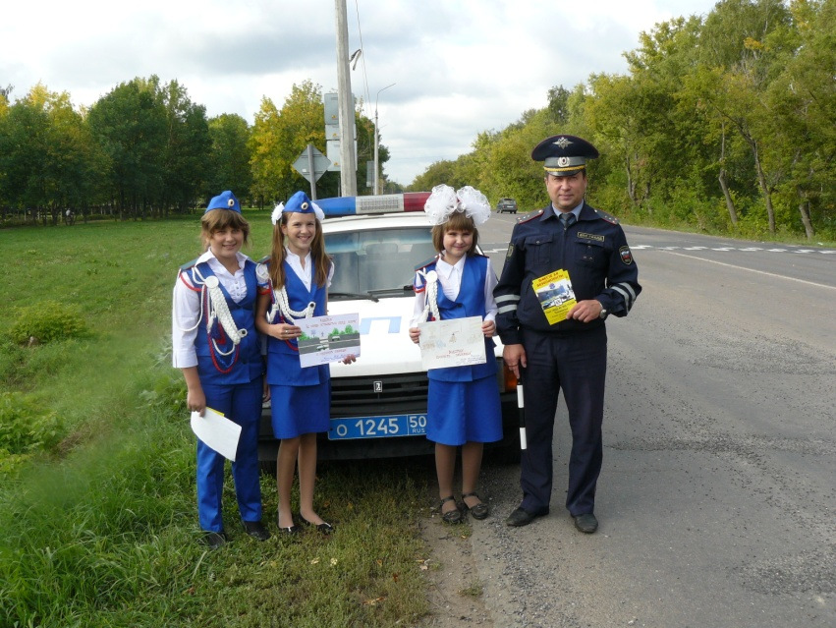
За этот учебный год у нас сократилось количество ребят, состоящих на учете в ОДН (1 человек-Бунков А.)и КДН и ЗП (1 человек- Крылов А. нарушение Закона Московской области №148/2009), хотя и увеличилось количество состоящих на внутришкольном учете (до 7 человек). Проведена большая работа совместно с инспектором ПДН Казаркиной К.А. в отношении семей: Чичковой Азизы (2 класс), Гусева Ильи (3 класс), Некрасова Дмитрия (7 класс), Бухарева Артема (6 класс), Лущенковой Виктории (9 класс), Шаминой Полины (9 класс). Несколько раз посещалась семья Федечкина Ивана (3 класс),Редькина Алексея (3 класс). На заседание КДН и ЗП вызывались родители Шаминой Полины, Некрасова Дмитрия, Чичковой Азизы. Налажен контакт с социальным педагогом Центра помощи семье и детям «Гармония». Ни один ребенок из неблагополучных семей не остался без внимания.
Хочется отметить также активизацию работы с инспекторами ГИБДД. Так, с сотрудником ГИБДД Ивлевым Александром Борисовичем была проведена в сентябре 2011 года акция «Внимание - дети!», в рамках которой наши ученики - юные юидовцы, раздавали рисунки и памятки водителям автотранспорта. Также инспектор ГИБДД в рамках проведения Единого дня профилактики детского травматизма на дорогах в сентябре и мае проводил открытые классные часы для учеников 1-4 классов, о чем было рассказано в СМИ г. Коломны. В следующем году также планируется дальнейшее сотрудничество, в рамках которой будет проводиться акция «Внимание-дети!», а также разработка и проведение на территории детского сада №7 «Росинка» праздника «Я-маленький пешеход!» совместно с отрядом ЮИД (руководитель-Лупаштян А.Г.) и сотрудниками ГИБДД г. Коломны.
В связи с ужесточением мер перевозки детей на автотранспорте сократилось количество экскурсий и поездок в нашей школе. Это как «минус» отмечают и родители и дети. Выход из этого есть: используйте родительские ресурсы. Несмотря на эти трудности, классные руководители организовали экскурсии и поездки: Коломенский музей забытого вкуса (музей Пастилы), Школу ремесел- Ларькина М.В. ,Денисова Н.Н., музей бронетехники и таковых войск в Кубинке-Дедина Т.А., Самохина Н.А., посещение цирка в г.Рязани- Дедина Т.А., посещение бассейна- Дедина Т.А., организация праздника «Татьянин день» к КЦ пос. Кирова, экскурсия в Центральном выставочном зале г. Коломны- Фельдман Н.А., экскурсия в Краеведческий музей «История семьи в истории города», «Военно- историческое наследие Коломны»- Богданова В.П., экскурсия по Коломенскому Кремлю- Денисова Н.Н., поездка в Константиново- Антошина Н.А.,музея Боевой Славы г.Коломны- Антошина Н.А., Самохина Н.А. В беседе с родителями выяснилось, что они готовы помочь с организацией экскурсий и поездок, было бы желание классного руководителя помочь им это сделать.
Огромная работа была проведена классными руководителями всей школы при подготовке и проведении семинара классных руководителей Коломенского муниципального района. Отметить хочется классного руководителя 4 класса - Дедину Т.А., которая организовала родителей своего класса на спортивное мероприятие «Мама, папа, я - спортивная семья», оформление спортивного зала рисунками и плакатами, также заслуга её родителей и воспитателя ГПД Садиковой Т.П.
Классными руководителями Антошиной Н.А. и Фельдман Н.А. был подготовлен классный час «Мы за чистый город!», Лупаштян А.Г. провел и физминутки на переменах со своим классом, а также большое спортивное мероприятие между 1 классом (кл. рук. Каверина Е.В.) и подготовительной группой детсада «7 «Росинка» «Огород круглый год». Учащиеся 11 класса (кл.рук. Богданова В.П.) совместно с 8 и 9 классами подготовили диспут «Мы за здоровый образ жизни!». К этому диспуту готовились все классы: презентации по разным темам, охватывающие различные области негативного влияния на образ жизни.
Выполнение КТД сплачивает классный коллектив, помогает классному руководителю открыть в своих учениках новые возможности, использовать в дальнейшем потенциал своих подопечных при разработке различных мероприятий.
Огромное внимание в этом году было уделено военно-патриотическому воспитанию школьников. В 2011 году мы отмечали дату 70- лет битвы под Москвой. Классные часы, проводимые 1 сентября и 5 декабря 2011 года, были посвящены теме патриотизма русского народа в годы Великой Отечественной Войны. У каждого классного руководителя в своем плане прошедшего года и перспективном плане на следующий год есть и классные часы, посвященные Великой Отечественной войне, и участие в митинге, и посещение музея Боевой Славы. Воспитание чувства гражданственности и патриотизма, гордости за свою Родину, за её прошлое на данный момент является наиболее востребованным в современном обществе. В следующем году хочу предложить вам поучаствовать во Всероссийской акции «Георгиевская ленточка». Тема патриотизма и гражданственности была выбрана участницей Марафона классных руководителей Самохиной Н.А., что помогло ей стать лауреатом в данном конкурсе. Этапы, которые прошла Нина Александровна, не легки и требуют определенных знаний, подготовки и колоссального труда. И 3 место дает нам понять, что Н.А. Самохина показала себя как высококвалифицированного педагога и классного руководителя.
Ученица Самохиной Н.А. Асеева Дарья хорошо выступила в конкурсе «Лидер года». Направление, которое выбрала Дарья - духовно-нравственное. В её выступлении на заключительном этапе конкурса, было рассказано о благотворительной акции, которая проходила в нашей школе в этом учебном году совместно с медиагруппой «Ять» «Подари Новый год - детям!» для малообеспеченных и оставшихся без попечения родителей детей. Целью данной акции было вызвать у детей чувство сострадания, гуманизма, привлечь внимание к детям, лишенных семейных радостей.
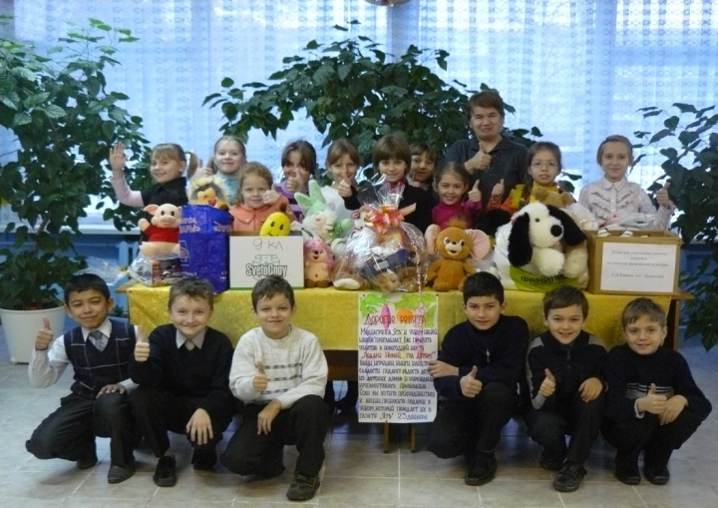
Благотворительная акция в нашей школе собрала огромное количество подарков: книг, канцелярских принадлежностей, игрушек и сладостей. Активное участие приняли: В следующем году мы также продолжим сотрудничество с медиагруппой «Ять».
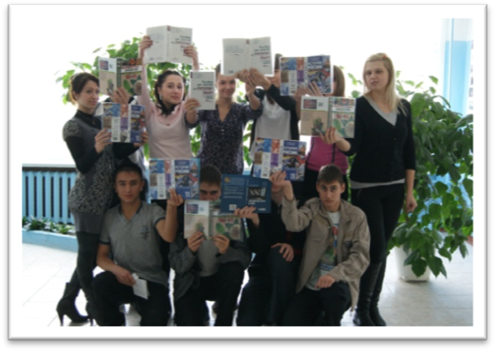
Традиционными в нашей школе стали праздники: линейка, посвященная Дню Знаний, день Учителя, выставка «Золотая фантазия», новогодние праздники, Проводы русской зимы, 8- марта, митинги, посвященные Дню Победы, линейка «Последнего звонка» и т.д. В 2011-2012 учебном году прошел праздник, посвящения в первоклассники (кл.рук. Каверина Е.В.), где ученикам 1 класса были вручены подарки от губернатора Московской области Бориса Всеволодовича Громова. В декабре был объявлен конкурс на новогоднее украшение кабинета. Лучшим был признан кабинет Ларькиной М.В., которая не только украсила свой класс, но и коридор 3 этажа и кабинет английского языка. Также были отмечены классы начальной школы (кл. рук. Каверина Е.В., Денисова Н.Н., Дедина Т.А.). В среднем и старшем звене новогоднее украшение классов было не таким ярким, но чувствовалось приближение Нового года.
В этом году вновь была возобновлена традиция проведения Дня дублера. Ученики 11 класса провели уроки, подготовленные совместно со своими учителями и благодаря учителю информатики Евстигнеевой Т.П. мобильно смонтировали видеоролик об этом дне. На праздничном концерте учителя увидели, на сколько успешно дублёр выглядел в роли учителя.

Евстигнеева Т.П. провела огромную работу в организации и участии нашей школы в различных районных конкурсах Коломенского муниципального района: «Фотокросс- личное первенство», где наша школа заняла 1 место, в компьютерном марафоне (1 место),
конкурсе компьютерного
рисунка (1 место-Ненастина В.)
Две ученицы, Мысягина Алена и Филина Валерия, стали участницами областного конкурса патриотической песни в рамках областного фестиваля детского и юношеского художественного и технического творчества «Юные таланты Московии», посвященного 200-летию победы в Отечественной войне 1812 г. К сожалению, Алене не хватило 0,3 балла до 3 места, что говорит о высоком уровне подготовки данной девочки педагогом Богдановой В.П.
Творческий коллектив Коломенской средней общеобразовательной школы был награжден грамотой за высокую сценическую культуру выступления в конкурсе школьных концертных программ Фестиваля детского и юношеского творчества школьников.
Торжественно прошли митинги, посвященные Великой Победе нашего народа, около памятного знака погибшим землякам на улице Озерское шоссе и в деревне Солосцово. Прекрасное стихотворение прочитала Прямова Анастасия, она и Карцев Евгений заняли 3 место в районном конкурсе чтецов (учитель Чиркова М.К.). Торжественность мероприятиям придавало не только парадная форма наших школьников, но и георгиевские ленточки, прикрепленные к одежде. А слезы и медали ветеранов придавали значимость этому празднику.
Трогательный последний звонок прозвучал для наших выпускников 9-ых и 11-ых классов и классных руководителей Чирковой М.К. и Богданова В.П. Это два класса, которые такие разные, но не забываемые для нас педагогов. Именно к этим ребятам можно обратиться по любому вопросу: ведущие- Березин Павел, Прямова Анастасия, вокал- Мысягина Алена, спортсмены: Шамсутдинов Илья, компьютерные проблемы- Серегин Илья и так можно сказать о каждом выпускнике. Надеемся, что ребята найдут себя в будущем и останутся такими же дружными, отзывчивыми и добрыми.
Общественно полезный труд учащихся в 2011/2012 учебном году распространялся на уборку классов, работу на пришкольном участке. Осенью уборка пришкольного участка была выполнена на отлично, весной активность была намного ниже. На закреплённых участках каждый класс разводил клумбу. Прополка, рыхление, удаление отмерших растений, рассаживание цветов - всё это с привлечением родителей на клумбах делали кл. руководители: Денисова Н.Н., Фельдман Н.А., Богданова В.П., Самохина Н.А., Антошина Н.А., Каверина Е.В. Ларькина М.В. вместе с детьми вырастила рассаду и посадила цветы на крыльце школы. За несколько лет наши школьные клумбы уже разрослись, поэтому задача классных руководителей на следующий год расширить свои участки и засадить их цветами. К сожалению, клумбы 9 и 7 класса оставляют желать лучшего. В июле работала ученическая трудовая бригада (10 человек), которая занималась ремонтом школьной мебели, благоустройством пришкольной территории.
спланировать 9 тематических классных часов (из расчета 1 классный час в месяц);
поручить каждому классному руководителю в течение года провести один открытый классный час и подготовить сценарий в Методическую копилку учителей школы;
итоги этой работы подвести в конце учебного года на педагогическом совете.
Задачи воспитательной работы на 2012/13 учебной год:
создание атмосферы сотрудничества классного руководителя, ученика и родителя;
обеспечение целенаправленного педагогического влияния и создание условий для открытого доверительного общения, восприятия информации;
привлечение семей учащихся к организации и проведению социально значимых мероприятий, акций, включение родителей в учебно-воспитательную работу;
обучение навыкам адекватного и равноправного общения, способности к предотвращению и разрешению конфликтов;
организация психолого-педагогической помощи учащимся школы;
продолжение работы по созданию условий для физического, интеллектуального, нравственного и духовного развития детей на основе изучения личности учащихся, их интересов, стремлений и желаний;
повышение эффективности работы по воспитанию патриотизма, любви к малой родине, гражданственности;
воспитание стремления к здоровому образу жизни;
спланировать 9 тематических классных часов (из расчета 1 классный час в месяц);
каждому классному руководителю в течение года провести один открытый классный час и сдать сценарий в Методическую копилку учителей школы;
оказание помощи учащимся в жизненном самоопределении, создание условий для трудовой деятельности.

